1250080198 HUỲNH XUÂN TÌNH 12_ĐH_CNTT4
- TẠO USER & PHÂN QUYỀN
CREATE USER QLNV IDENTIFIED BY 123;
GRANT CONNECT, RESOURCE TO QLNV;
ALTER USER QLNV QUOTA UNLIMITED ON USERS;
- TẠO BẢNG
SQL> CREATE TABLE PHONGBAN (
2 MaPhong NUMBER PRIMARY KEY,
3 TenPhong VARCHAR2(50),
4 TruongPhong NUMBER,
5 NgayNhanChuc DATE
6 );
Table created.

SQL> CREATE TABLE NHANVIEN (
2 MaNV NUMBER PRIMARY KEY,
3 HoNV VARCHAR2(50),
4 TenNV VARCHAR2(50),
5 NgaySinh DATE,
6 DiaChi VARCHAR2(50),
7 Phai VARCHAR2(50),
8 Luong NUMBER,
9 MaNQL NUMBER,
10 Phong NUMBER
11 );
Table created.

SQL> CREATE TABLE DIADIEMPHONG (
2 MaPhong NUMBER,
3 DiaDiem VARCHAR2(50),
4 CONSTRAINT PK_DDP PRIMARY KEY (MaPhong, DiaDiem)
5 );
Table created.

SQL> CREATE TABLE DEAN (
2 MaDA VARCHAR2(50) PRIMARY KEY,
3 TenDA VARCHAR2(50),
4 DdiemDA VARCHAR2(50),
5 Phong NUMBER
6 );
Table created.

SQL> CREATE TABLE PHANCONG (
2 MaNV NUMBER,
3 MaDA VARCHAR2(50),
4 ThoiGian NUMBER,
5 CONSTRAINT PK_PHANCONG PRIMARY KEY (MaNV, MaDA)
6 );
Table created.

SQL> CREATE TABLE THANNHAN (
2 MaTN NUMBER PRIMARY KEY,
3 HoTN VARCHAR2(50),
4 TenTN VARCHAR2(50),
5 Phai VARCHAR2(50),
6 NgaySinh DATE
7 );
Table created.

SQL> CREATE TABLE NVIEN_TNHAN (
2 MaNV NUMBER,
3 MaTN NUMBER,
4 QuanHe VARCHAR2(50),
5 CONSTRAINT PK_NVTN PRIMARY KEY (MaNV, MaTN)
6 );
Table created.
- KHAI BÁO KHÓA NGOẠI
SQL> ALTER TABLE NHANVIEN
2 ADD CONSTRAINT FK_NV_NQL
3 FOREIGN KEY (MaNQL) REFERENCES NHANVIEN(MaNV);
Table altered.

SQL>
SQL> ALTER TABLE PHONGBAN
2 ADD CONSTRAINT FK_PB_TRUONGPHONG
3 FOREIGN KEY (TruongPhong) REFERENCES NHANVIEN(MaNV);
Table altered.

SQL> ALTER TABLE DIADIEMPHONG
2 ADD CONSTRAINT FK_DDP_PHONG
3 FOREIGN KEY (MaPhong) REFERENCES PHONGBAN(MaPhong);
Table altered.

SQL> ALTER TABLE DEAN
2 ADD CONSTRAINT FK_DA_PHONG
3 FOREIGN KEY (Phong) REFERENCES PHONGBAN(MaPhong);
Table altered.

SQL> ALTER TABLE PHANCONG
2 ADD CONSTRAINT FK_PC_NV
3 FOREIGN KEY (MaNV) REFERENCES NHANVIEN(MaNV);
Table altered.

SQL> ALTER TABLE PHANCONG
2 ADD CONSTRAINT FK_PC_DA
3 FOREIGN KEY (MaDA) REFERENCES DEAN(MaDA);
Table altered.

SQL> ALTER TABLE NVIEN_TNHAN
2 ADD CONSTRAINT FK_NVTN_NV
3 FOREIGN KEY (MaNV) REFERENCES NHANVIEN(MaNV);
Table altered.

SQL> ALTER TABLE NVIEN_TNHAN
2 ADD CONSTRAINT FK_NVTN_TN
3 FOREIGN KEY (MaTN) REFERENCES THANNHAN(MaTN);

Table altered.
- INSERT DỮ LIỆU MẪU

SQL> INSERT INTO PHONGBAN VALUES (1, 'Hanh Chinh', NULL, DATE '2020-01-01';
1 row created.

SQL> INSERT INTO PHONGBAN VALUES (2, 'Tai Vu', NULL, DATE '2019-03-01');
1 row created.

SQL> INSERT INTO PHONGBAN VALUES (3, 'Ky Thuat', NULL, DATE '2018-05-01');
1 row created.
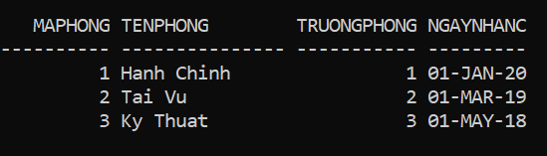

SQL> INSERT INTO NHANVIEN VALUES
2 (1, 'Pham', 'Huynh', DATE '1990-01-01', 'Ha Noi', 'Nam', 800000, NULL, 1);
1 row created.

SQL> INSERT INTO NHANVIEN VALUES
2 (2, 'Nguyen', 'An', DATE '1992-02-02', 'TPHCM', 'Nam', 700000, 1, 2);
1 row created.

SQL> INSERT INTO NHANVIEN VALUES
2 (3, 'Tran', 'Mai', DATE '1995-03-03', 'Da Nang', 'Nu', 600000, 1, 3);
1 row created.
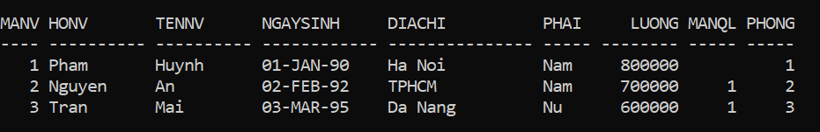
SQL> UPDATE PHONGBAN SET TruongPhong = 1 WHERE MaPhong = 1;
1 row updated.

SQL> UPDATE PHONGBAN SET TruongPhong = 2 WHERE MaPhong = 2;
1 row updated.

SQL> UPDATE PHONGBAN SET TruongPhong = 3 WHERE MaPhong = 3;
1 row updated.
SQL> INSERT INTO DIADIEMPHONG VALUES (1, 'Ha Noi');
1 row created.

SQL> INSERT INTO DIADIEMPHONG VALUES (2, 'TPHCM');
1 row created.

SQL> INSERT INTO DIADIEMPHONG VALUES (3, 'Da Nang');
1 row created.
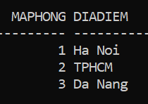

SQL> INSERT INTO DEAN VALUES ('DA01', 'Quan Ly Kho', 'Ha Noi', 1);
1 row created.

SQL> INSERT INTO DEAN VALUES ('DA02', 'Ban Hang', 'TPHCM', 2);
1 row created.
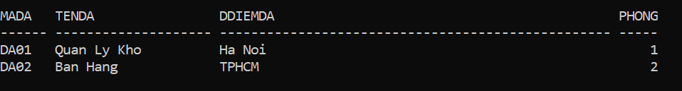
SQL> INSERT INTO PHANCONG VALUES (1, 'DA01', 40);
1 row created.

SQL> INSERT INTO PHANCONG VALUES (2, 'DA01', 20);
1 row created.

SQL> INSERT INTO PHANCONG VALUES (3, 'DA02', 35);
1 row created.
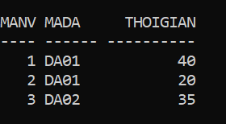
SQL> INSERT INTO THANNHAN VALUES
2 (1, 'Pham', 'Huynh', 'Nam', DATE '2010-01-01');
1 row created.

SQL> INSERT INTO THANNHAN VALUES
2 (2, 'Nguyen', 'Mai', 'Nu', DATE '2012-02-02');
1 row created.
SQL> INSERT INTO NVIEN_TNHAN VALUES (1, 1, 'Con');
1 row created.

SQL> INSERT INTO NVIEN_TNHAN VALUES (2, 2, 'Em');
1 row created.
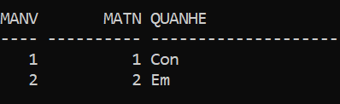
SQL> COMMIT;
Commit complete.

- Cho biết thông tin cá nhân về những nhân viên có tên ‘Huynh’
SQL> SELECT *
2 FROM NHANVIEN
3 WHERE TenNV = 'Huynh';
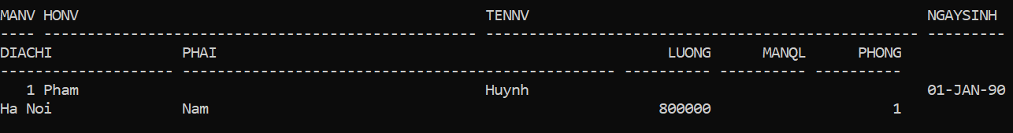
2. Tìm mã nhân viên, họ tên và địa chỉ của tất cả nhân viên làm việc phòng ‘Hành Chính’.
SQL> SELECT nv.MaNV,
2 nv.HoNV || ' ' || nv.TenNV AS HOTEN,
3 nv.DiaChi
4 FROM NHANVIEN nv, PHONGBAN pb
5 WHERE nv.Phong = pb.MaPhong
6 AND pb.TenPhong = 'Hanh Chinh';
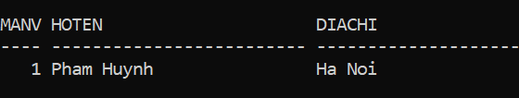
3. Tìm mã nhân viên, họ tên và địa chỉ của tất cả nhân viên làm việc phòng ‘Hành Chính’ và ‘Tài Vụ’.
SQL> SELECT nv.MaNV,
2 nv.HoNV || ' ' || nv.TenNV AS HOTEN,
3 nv.DiaChi
4 FROM NHANVIEN nv, PHONGBAN pb
5 WHERE nv.Phong = pb.MaPhong
6 AND pb.TenPhong IN ('Hanh Chinh', 'Tai Vu');
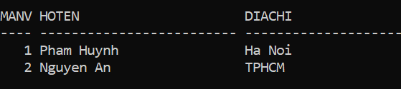
4. Cho biết mã nhân viên , họ tên nhân viên và tên các đề án mà nhân viên tham gia.
SQL> SELECT nv.MaNV,
2 nv.HoNV || ' ' || nv.TenNV AS HOTEN,
3 da.TenDA
4 FROM NHANVIEN nv, PHANCONG pc, DEAN da
5 WHERE nv.MaNV = pc.MaNV
6 AND pc.MaDA = da.MaDA;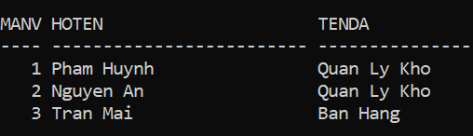
5. Tìm mã đề án, tên đề án, tên phòng ban chủ trì đề án cùng mã trưởng phòng, tên trưởng phòng đó.
SQL> SELECT da.MaDA,
2 da.TenDA,
3 pb.TenPhong,
4 tp.MaNV AS MaTruongPhong,
5 tp.HoNV || ' ' || tp.TenNV AS TenTruongPhong
6 FROM DEAN da, PHONGBAN pb, NHANVIEN tp
7 WHERE da.Phong = pb.MaPhong
8 AND pb.TruongPhong = tp.MaNV;
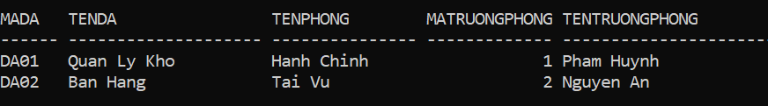
6. Cho biết mã nhân viên, họ tên của những nhân viên tham gia vào đề án có mã là ‘DA01’ và có thời gian làm việc cho đề án trên 30giờ/tuần.
SQL> SELECT nv.MaNV,
2 nv.HoNV || ' ' || nv.TenNV AS HOTEN
3 FROM NHANVIEN nv, PHANCONG pc
4 WHERE nv.MaNV = pc.MaNV
5 AND pc.MaDA = 'DA01'
6 AND pc.ThoiGian > 30;
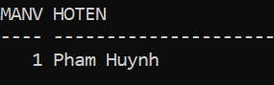
7. Cho biết mã nhân viên, họ tên của những nhân viên có cùng tên với người thân.
SQL> SELECT DISTINCT nv.MaNV,
2 nv.HoNV || ' ' || nv.TenNV AS HOTEN
3 FROM NHANVIEN nv, NVIEN_TNHAN nt, THANNHAN tn
4 WHERE nv.MaNV = nt.MaNV
5 AND nt.MaTN = tn.MaTN
6 AND nv.TenNV = tn.TenTN;
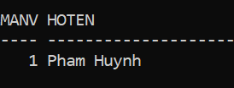
8. Cho biết mã nhân viên, họ tên của những nhân viên có người trưởng phòng có họ tên là ‘Phạm’ ‘Huynh’.
SQL> SELECT nv.MaNV,
2 nv.HoNV || ' ' || nv.TenNV AS HOTEN
3 FROM NHANVIEN nv, PHONGBAN pb, NHANVIEN tp
4 WHERE nv.Phong = pb.MaPhong
5 AND pb.TruongPhong = tp.MaNV
6 AND tp.HoNV = 'Pham'
7 AND tp.TenNV = 'Huynh';
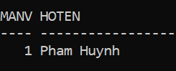
9. Cho biết mã nhân viên, họ tên của những nhân viên có người quản lý có họ tên là ‘Phạm’ ‘Huynh’.
SQL> SELECT nv.MaNV,
2 nv.HoNV || ' ' || nv.TenNV AS HOTEN
3 FROM NHANVIEN nv, NHANVIEN ql
4 WHERE nv.MaNQL = ql.MaNV
5 AND ql.HoNV = 'Pham'
6 AND ql.TenNV = 'Huynh';
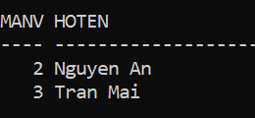
10. Cho biết mã nhân viên, họ tên của những nhân viên tham gia mọi đề án của công ty.
SQL> SELECT nv.MaNV,
2 nv.HoNV || ' ' || nv.TenNV AS HOTEN
3 FROM NHANVIEN nv
4 WHERE NOT EXISTS (
5 SELECT *
6 FROM DEAN da
7 WHERE NOT EXISTS (
8 SELECT *
9 FROM PHANCONG pc
10 WHERE pc.MaNV = nv.MaNV
11 AND pc.MaDA = da.MaDA
12 )
13 );

no rows selected
11. Cho biết mã nhân viên, họ tên của những nhân viên không tham gia đề án nào của công ty.
SQL> SELECT nv.MaNV,
2 nv.HoNV || ' ' || nv.TenNV AS HOTEN
3 FROM NHANVIEN nv
4 WHERE nv.MaNV NOT IN (
5 SELECT MaNV
6 FROM PHANCONG
7 );

no rows selected
12. Cho biết mức lương trung bình của nhân viên trong công ty.
SQL> SELECT AVG(Luong)
2 FROM NHANVIEN;
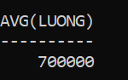
13. Cho biết mức lương trung bình của nhân viên nam trong công ty.
SQL> SELECT AVG(Luong)
2 FROM NHANVIEN
3 WHERE Phai = 'Nam';
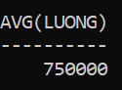
14. Cho biết tổng số đề án của công ty.
SQL> SELECT COUNT(*)
2 FROM DEAN;
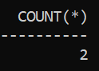
15. Với mỗi đề án, cho biết tổng số nhân viên tham gia vào đề án.
SQL> SELECT da.MaDA,
2 da.TenDA,
3 COUNT(pc.MaNV)
4 FROM DEAN da, PHANCONG pc
5 WHERE da.MaDA = pc.MaDA(+)
6 GROUP BY da.MaDA, da.TenDA;
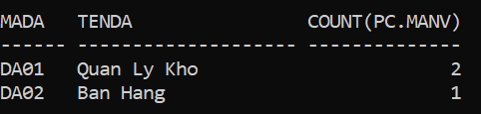
16. Với mỗi đề án, cho biết tổng số nhân viên nữ tham gia vào đề án.
SQL> SELECT da.MaDA,
2 da.TenDA,
3 COUNT(nv.MaNV)
4 FROM DEAN da, PHANCONG pc, NHANVIEN nv
5 WHERE da.MaDA = pc.MaDA
6 AND pc.MaNV = nv.MaNV
7 AND nv.Phai = 'Nu'
8 GROUP BY da.MaDA, da.TenDA;
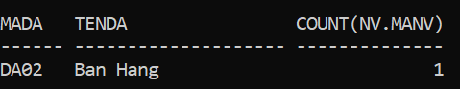
17. Tăng thời gian tham gia đề án của các nhân viên nam thêm 4giờ/tuần
SQL> UPDATE PHANCONG
2 SET ThoiGian = ThoiGian + 4
3 WHERE MaNV IN (
4 SELECT MaNV
5 FROM NHANVIEN
6 WHERE Phai = 'Nam'
7 );

2 rows updated.
18. Xóa tất cả những nhân viên có mức lương dưới 500000.
SQL> DELETE FROM NHANVIEN
2 WHERE Luong < 500000;

0 rows deleted.

